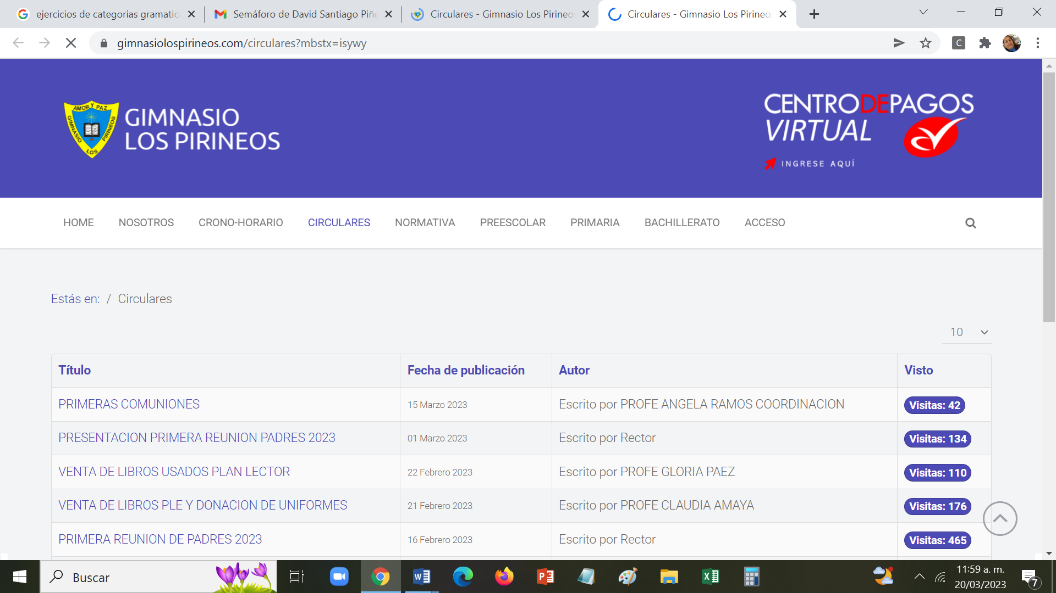 **GIMNASIO LOS PIRINEOS. RECUPERACIÓN ESPAÑOL GRADO: OCTAVO.**

**NAME:________________________________________________________________________________________**

**DATE:_________________________________________________________________________________________**

1. **COMPRENSIÓN LECTORA. Escoger tres figuras literarias o retóricas y exponerlas con dos ejemplos diferentes a los dados.**

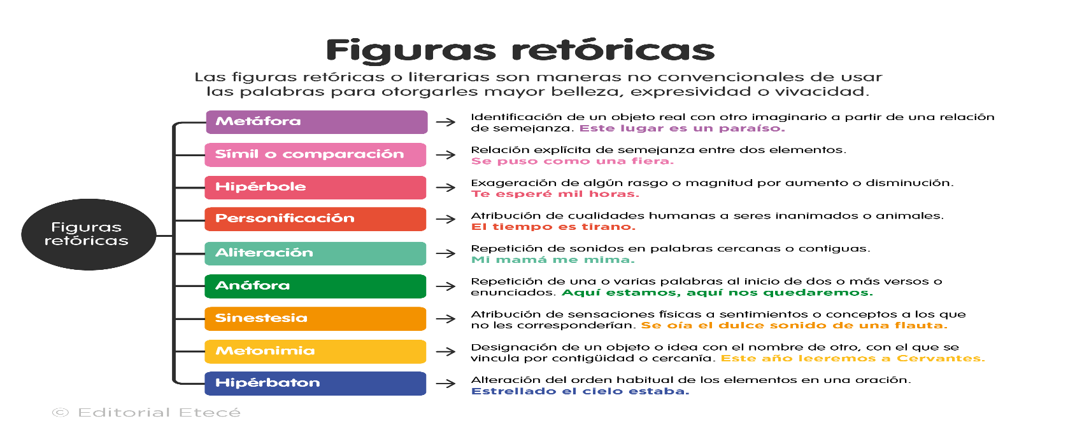

1. **OBSERVAR Y LEER EL MAPA CONCEPTUAL PARA COMPLETAR: ( REVISA LOS APUNTES DE TU CUADERNO.)**

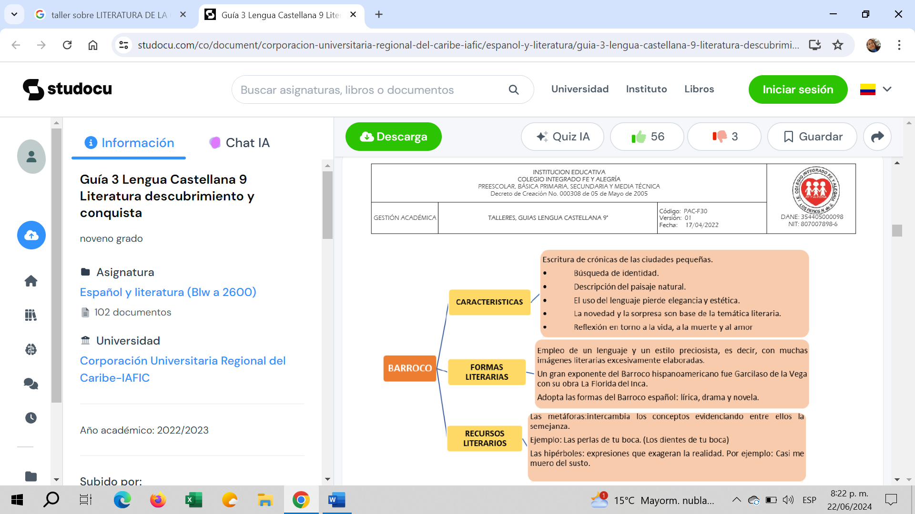

1. Cómo ve el mundo y la vida el hombre del Barroco?

3. Cómo es el lenguaje del Barroco?

4. Qué temas tratan los autores del Barroco?

5. Qué es lo que pretende el escritor del Barroco?

1. **REALIZAR UN MAPA MENTAL SOBRE EL REALISMO LITERARIO Y EL MÁGICO PARA EXPONER.**
2. **DEFINIR QUÉ ES EL VANGUARDÍSMO LITERARIO , NOMBRAR LOS 7 ISMOS LITERARIOS Y ESCOGER UNO DE ELLOS PARA EXPONER.**
3. **CONSULTAR Y COPIAR LA BIOGRAFÍA DE GABRIEL GARCÍA MÁRQUEZ, LUEGO NOMBRAR 3 LIBROS DE SU AUTORIA.**
4. **REPASAR LA TEMÁTICA DE CUARTO PERÍODO PARA PREGUNTA -RESPUESTA ORAL, BASADO EN :**

|  |  |
| --- | --- |
| Qué es el realismo?: | La literatura contemporánea es? |
| ¿Qué es la literatura contemporánea latinoamericana? | ¿Qué temas aborda la literatura contemporánea? |
| ¿Cuáles son los autores más importantes de la literatura contemporánea? | ¿Quién fue el padre de la literatura contemporánea? |
| ¿Cuál fue la primera novela contemporánea? | ¿Cuándo surge la literatura contemporánea colombiana? |
| ¿Qué es lo más importante de la literatura contemporánea? | ¿Qué es la literatura universal contemporánea? |

**“ BENDECIDAS VACACIONES”**